INDICAÇÃO Nº 507/2020

Sugere ao Poder Executivo Municipal que procedam ao conserto de buraco na Avenida Pastor Jesus Nascimento Santo nas proximidades do nº 490 no Sam Marino. (Foto anexa).

Excelentíssimo Senhor Prefeito Municipal,

Nos termos do Art. 108 do Regimento Interno desta Casa de Leis, dirijo-me a Vossa Excelência para sugerir ao setor competente que procedam ao conserto de buraco na Avenida Pastor Jesus Nascimento Santo nas proximidades do nº 490 no Sam Marino

**Justificativa:**

Fomos procurados por munícipe, solicitando essa providência, pois, segundo eles o referido buraco está com grandes proporções causando transtornos, dificultando os acessos, podendo danificar seu veículo e causar acidentes.

Plenário “Dr. Tancredo Neves”, em 12 de Fevereiro de 2020.

**José Luís Fornasari**

**“Joi Fornasari”**

- Vereador -

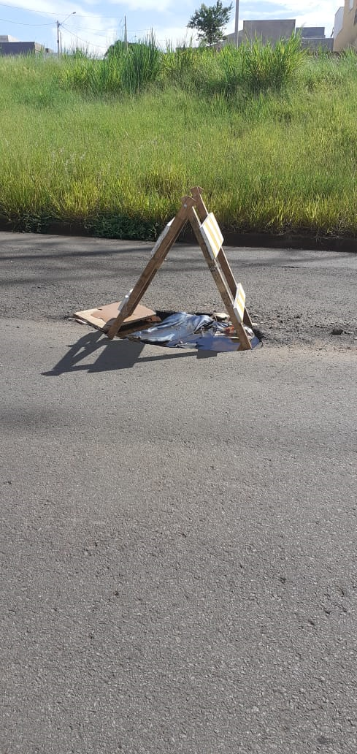

Sugere ao Poder Executivo Municipal que procedam ao conserto de buraco na Avenida Pastor Jesus Nascimento Santo nas proximidades do nº 490 no Sam Marino.